**Pre-instalacion**

Asegurarse que python 3.5 o superior esta instalado ( https://www.python.org/downloads/ ) y esta agregado al path

Desde una ventana de DOS, ejecutar **python**

El prompt de la consola cambiara a signos mayor que **>>>**

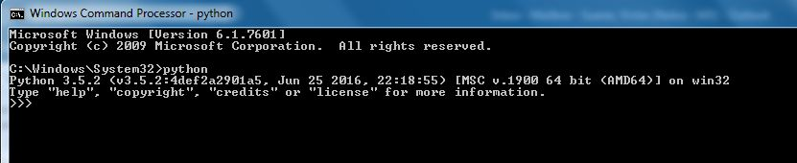

Asegurar que se tiene la libreria PyQt5:

Dentro de la consola de python, ejecutar **import PyQt5.** Esto deberia no causar ninguna error ni mensaje de aceptacion. Si se muestra algun mensaje de error como los Traceback mostrados en la figura abajo es porque se debe instalar la librería. (Los errores de la figura son solo un ejemplo, los comandos que los genera solo estan con fines informativos )

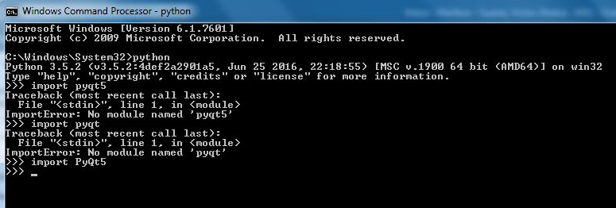

Si la librería causa algun error Traceback para instalarla ejecute el comando **pip3 install pyqt5** como se muestra en la figura

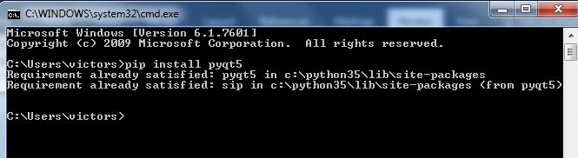

Una vez verificado que:

* Python instalado
* Python puede ser ejecutado desde la consola
* Se tiene la librería pyqt5 instalada

Se procede con el ZIP anexo que contiene el programa

**Instalacion**

Se extrae el zip en una carpeta y se llega a la carpeta usando cmd. Dentro de la distribucion hacer cd a la carpeta routetable con un script **routetablemain.py**

**cd routatble**

y ejecutar el script con python

**python routetablemain.py**

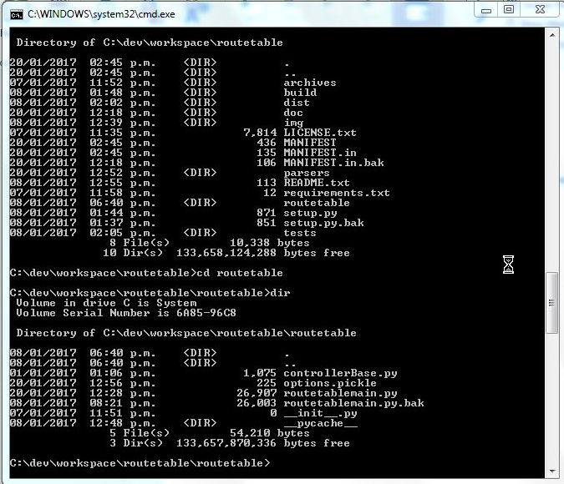

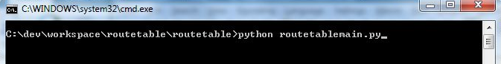

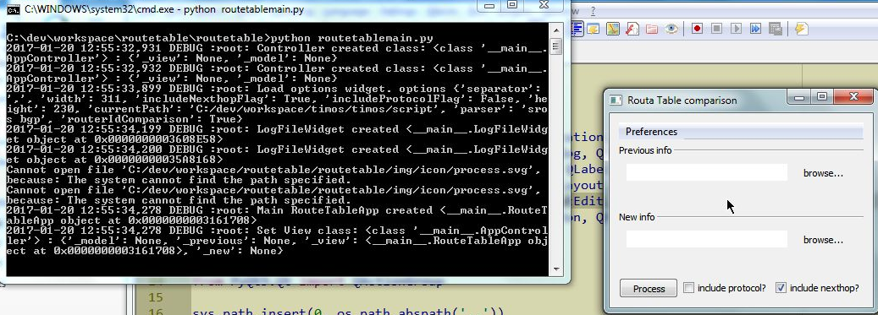

Una vez ejecutado aparece la ventana de la aplicación

**Aplicacion**

La aplicación tiene un menu de preferencias en el tope izquierdo. En el centro los cuadros para escribir la ruta a los archivos de logs; los archivos se pueden tambien seleccionar pressionando los botones de <**browse…**> y buscando los archivos en la ventana emergente que aparece. En el inferior, la comparacion puede incluir el nexthop y el protocolo; en caso de no seleccionar los checks, estos parametros no se incluyen en la comparacion.

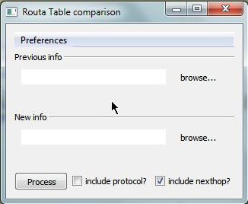

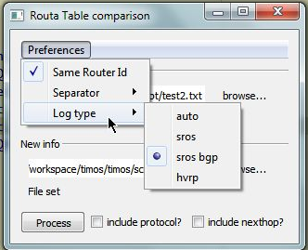

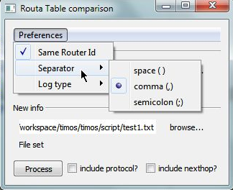

En el menu de preferencias se puede seleccionar opciones para como se muestren los resultados.

* Same Router Id: esto es para comparar los mismos routers Id en ambos archivos. Si se deselecciona, una vez procesado los archivos aparece una ventana emergente mostrando los routers Id de cada archivo
* Log Type: Permite seleccionar que tipo de informacion se busca en el contenido de los archivos
* Separator: Permite seleccionar el separador entre las columnas en la vista de los resultados
* Process: procesa los archivos y muestra los resultados

